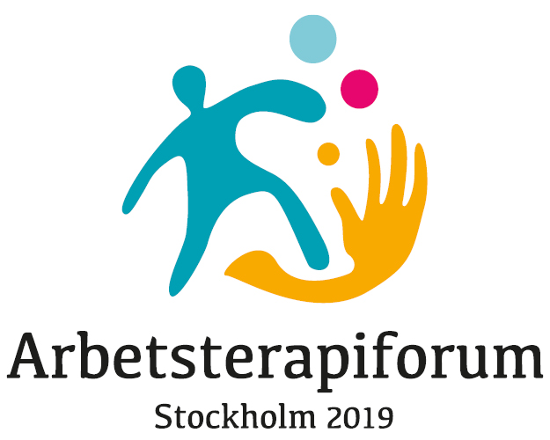
Intyg
Härmed intygas att:

har deltagit vid
arbetsterapeuternas nationella konferens
Arbetsterapiforum den 16-17 mars 2021

Nacka den 18 mars 2021

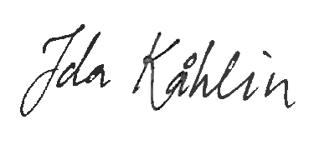
Ida Kåhlin, förbundsordförande
Sveriges Arbetsterapeuter

